 | Министерство науки и высшего образования Российской Федерации  Федеральное государственное автономное образовательное учреждение  высшего образования  «Московский государственный технический университет  имени Н.Э. Баумана  (национальный исследовательский университет)»  (МГТУ им. Н.Э. Баумана)

ФАКУЛЬТЕТ | ИНФОРМАТИКА И СИСТЕМЫ УПРАВЛЕНИЯ
КАФЕДРА | СИСТЕМЫ ОБРАБОТКИ ИНФОРМАЦИИ И УПРАВЛЕНИЯ

ДОМАШНЕЕ ЗАДАНИЕ №1

«Реализация алгоритма поиска с опечатками»

ДИСЦИПЛИНА: «Архитектура автоматизированных систем обработки информации и управления»

Выполнил: студент гр. ИУ5-22Б |  | _________________ (Леонтьев Д.А.)  (Подпись) (Ф.И.О.)
Проверил: |  | _________________ ( Гапанюк Ю. Е. )  (Подпись) (Ф.И.О.)
Дата сдачи (защиты):
Результаты сдачи (защиты):
- Балльная оценка:
- Оценка:

Москва, 2026 г.
Условия домашнего задания №1
- Домашнее задание реализуется в виде консольного приложения на языке программирования C#. Рекомендуется использовать операторы верхнего уровня.
- Пользователь вводит две строки, после чего программа выводит значение расстояния Левенштейна между этими строками.
- Указанные выше действия реализуются в виде вечного цикла. Для выхода из цикла в качестве первой строки вводится значение «exit».
- Для сдачи домашнего задания необходимо продемонстрировать работоспособность программы, ответить на вопросы и предоставить отчет, содержащий текст программы и результаты ее выполнения.

Основной код программы:
using System;
using System.Text;
namespace DamerauLevenshteinHomework
{
class Program
{
static void Main(string[] args)
{
Console.OutputEncoding = Encoding.UTF8;
Console.InputEncoding = Encoding.UTF8;
while (true)
{
try
{
Console.Write("Введите первую строку: ");
string? firstInput = Console.ReadLine();

if (string.Equals(firstInput, "exit", StringComparison.OrdinalIgnoreCase))
{
Console.WriteLine("\nВыход из программы. До свидания!");
break;
}

if (firstInput == null)
{
Console.WriteLine("Ошибка: ввод не может быть пустым. Попробуйте снова.\n");
continue;
}

Console.Write("Введите вторую строку: ");
string? secondInput = Console.ReadLine();

if (secondInput == null)
{
Console.WriteLine("Ошибка: ввод не может быть пустым. Попробуйте снова.\n");
continue;
}

int distance = DamerauLevenshteinDistance(firstInput, secondInput);

Console.WriteLine($"\nРезультат: \"{firstInput}\" -> \"{secondInput}\" = {distance}\n");
Console.WriteLine("--- Следующая пара строк ---\n");
}
catch (Exception ex)
{
Console.WriteLine($"Произошла ошибка: {ex.Message}\n");
}
}
}
public static int DamerauLevenshteinDistance(string str1, string str2)
{
string s1 = str1.ToUpperInvariant();
string s2 = str2.ToUpperInvariant();

int n = s1.Length;
int m = s2.Length;

if (n == 0) return m;
if (m == 0) return n;

int[,] matrix = new int[n + 1, m + 1];

for (int i = 0; i <= n; i++)
matrix[i, 0] = i;
for (int j = 0; j <= m; j++)
matrix[0, j] = j;

for (int i = 1; i <= n; i++)
{
for (int j = 1; j <= m; j++)
{
int cost = (s1[i - 1] == s2[j - 1]) ? 0 : 1;

int delete = matrix[i - 1, j] + 1;
int insert = matrix[i, j - 1] + 1;
int replace = matrix[i - 1, j - 1] + cost;

matrix[i, j] = Math.Min(Math.Min(delete, insert), replace);

if (i > 1 && j > 1 &&
s1[i - 1] == s2[j - 2] &&
s1[i - 2] == s2[j - 1])
{
int transposition = matrix[i - 2, j - 2] + 1;
matrix[i, j] = Math.Min(matrix[i, j], transposition);
}
}
}

return matrix[n, m];
}
private static void PrintDistance(string s1, string s2)
{
int dist = DamerauLevenshteinDistance(s1, s2);
Console.WriteLine($"'{s1}', '{s2}' -> {dist}");
}

}
}
Результат выполнения программы:
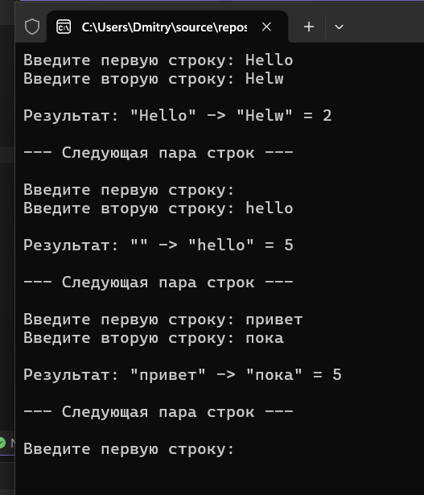

Ответы на контрольные вопросы:

1. Что такое расстояние Левенштейна?
Расстоянием Левенштейна называется минимальное количество действий, необходимых для преобразования одного слова в другое. Основные операции, учитываемые при вычислении расстояния Левенштейна:
D (delete) — удаление символа
I (insert) — добавление символа
R (replace) — замена символа
M (match) — совпадение символов (не требует действий)

2. Чем отличается расстояние Левенштейна от расстояния Дамерау-Левенштейна?
Расстояние Дамерау-Левенштейна — это усовершенствованная версия расстояния Левенштейна, которая дополнительно учитывает операцию транспозиции (перестановки двух соседних символов) как единичное действие.
При использовании расстояния Дамерау-Левенштейна за единичное расстояние принимаются следующие действия:
I (insert) — добавление символа
D (delete) — удаление символа
R (replace) — замена символа
T (transposition) — перестановка двух соседних символов

3. Объясните алгоритм Вагнера-Фишера
Алгоритм Вагнера-Фишера использует динамическое программирование для вычисления расстояния Левенштейна.
Как работает:
- Создается матрица размером (M+1) × (N+1), где M и N — длины строк.
- Заполнение матрицы:
  - Первая строка: 0,1,2,...,N (вставки)
  - Первый столбец: 0,1,2,...,M (удаления)
  - Для каждой ячейки D[i,j] считаем минимум из трех вариантов:
  - D[i-1, j] + 1 — удаление
  - D[i, j-1] + 1 — вставка
  - D[i-1, j-1] + cost — замена (0 если символы совпадают, 1 если разные)
Дополнительно для Дамерау-Левенштейна:
- Проверяем возможность транспозиции (перестановки соседних символов)
- Если символы можно переставить, учитываем D[i-2, j-2] + cost
- Результат — значение в правом нижнем углу матрицы.
Сложность: O(M × N) по времени и памяти.

